**Pertemuan 7**

**Inheritance**

**Pengertian Inheritance**

konsep pewarisan sifat (attribute & method) dari parent class / super class ke child class / sub class.

**Fungsi utama Inheritance**

Menghindari duplikasi kode pada suatu program

**Keyword Inheritance**

“extends”

**Hirarki Inheritance**

Kelas A merupakan kelas parent / super class.

Kelas B dan Kelas C merupakan child / sub class yang merupakan turunan dari kelas A.

Contoh dari source code yang terlampir (Pertemuan7.zip):

Kelas Tea merupakan class parent/superclass

Kelas MilkTea merupakan class child/subclass

Kelas MilkTea merupakan turunan semua attribute dan method dari kelas MilkTea

**Subclass feature**

* Di dalam inheritance memungkinkan untuk menambahkan atribut dan metode baru dalam sub class
* jika super class memiliki public atau protected method untuk mengakses anggota private, ini juga dapat digunakan oleh subkelas.

**Mengunakan keyword Super**

* Keyword ini digunakan untuk memanggil super class
* Terdapat dua acara:

1. Memanggil constructor superclass

Contoh: super(); atau super(parameter);

1. Memanggil superclass method

Contoh: super.method(); atau super.method(parameter);

**Implementasi Inheritance:**

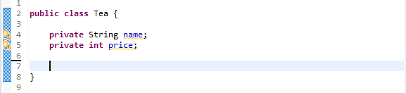

Mengunakan keywords “extends”

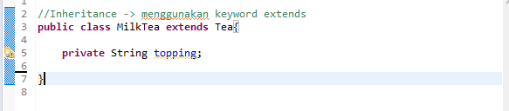

Code lebih lengkap ada di Pertemuan7.zip

**Penggunaan Keyword Final**

Keyword ini digunakan jika kita menginginkan class tersebut sudah selesai atau tidak dapat digunakan oleh class lain.

Dengan menambahkan keyword final dalam deklarasi class, maka mengakibatkan class tersebut sudah tidak dapat di inheritance oleh subclass.

Contoh (Pertemuan7.zip):

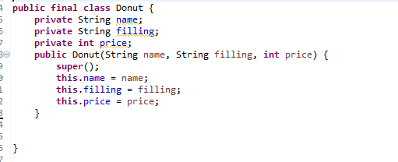

Class Relationship (Composite and Agregation)

Komposit (Composite), relasi ini adalah relasi yang punya tingkat ketergantungan yang kuat, artinya object yang menjadi bagiannya tergantung sangat kuat dengan object yang jadi super classnya.

Agregasi (Agregation), relasi dengan tipe agregasi adalah relasi yang tingkat ketergantungannya lemah, artinya object yang menjadi part tidak terlalu tergantung dengan object yang jadi super classnya.

Jadi untuk menentukan composite atau agregation itu tergantung dari kebutuhan dari suatu sistem program itu sendiri.